**Leases:**

**متاحة لمساعدتك في المسائل**

**القانونية الخاصة بك المحامين.**

**الاتصال بهم عن طريق الاتصال (330) 672-9550**

**أو وقف في في 164 E.**

**الشارع الرئيسي، جناح 203 في**

**وسط مدينة كينت لجدولة اجتماع.**

C:\Users\studentls.KENT\AppData\Local\Microsoft\Windows\Temporary Internet Files\Content.IE5\3Z5W8WRH\MC900104754[1].wmf

**الإيجارات:**

* Legally binding contract for specific period of time and amount of rent.من الناحية القانونية عقد لفترة محددة من الوقت ومبلغ الإيجار ملزمة.
* Protect your security deposit by photographing/videotaping condition of apartment when you move-in and when you move-out.حماية الودائع الأمان عن طريق تصوير / تصوير بالفيديو حالة من الشقة عند تحريك في و-عند الخروج.
* “Joint and Several” liability provision means Landlord will hold you responsible for entire amount of rent (even if you and your roommate have agreed to split rent)."بالتكافل والتضامن" مسؤولية توفير يعني أن المالك عقد أنت مسؤول عن كامل مبلغ الإيجار (حتى لو كنت وشريك الغرفه وافقوا على تقسيم الإيجار).
* **C:\Users\studentls.KENT\AppData\Local\Microsoft\Windows\Temporary Internet Files\Content.IE5\QZ8Q4YJB\MC900196228[1].wmf**Renter' s Insurance is strongly encouraged;وتشجع بقوة تأمينالمستأجر"ثانية؛it's inexpensive protection from unforeseeable events.انها غير مكلفة حماية من أحداث غير متوقعة.

**Automobiles: السيارات:**

* You must get an Ohio Driver' s License if you are going to drive (even with an International Driver ' s License).يجب عليك الحصول على"رخصة ثانية إذا كنت تسير على دفع (حتى مع قيادة دولية"سائق أوهايوترخيص ق).
* Most used cars are sold“ as is, ” meaning that no warranty or guarantee comes with the car.وتباع السيارات الأكثر استخداما"كما هي"، وهذا يعني أن أي ضمان أو كفالة يأتي مع السيارة.Therefore, pay to have a car inspected by an independent mechanic prior to purchasing.لذلك، تدفع لديك سيارة للتفتيش من قبل ميكانيكي مستقلة قبل الشراء.
* 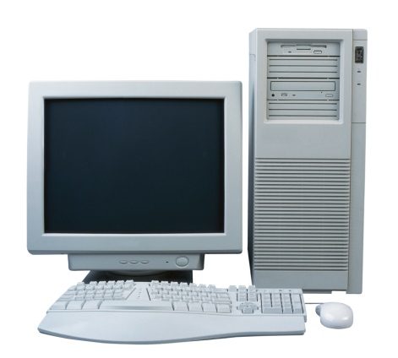If you drive or own a vehicle, you MUST have liability insurance either on yourself or the vehicle.اذا كنت تدفع أو امتلاك سيارة، يجب أن يكون التأمين من المسؤولية إما على نفسك أو السيارة.

**Internet: الإنترنت:**

* Be cautious of any e-mail that promises money, vacations, unusual discounts or any offer that seems too good to be true because it is usually a scam.توخي الحذر من أي بريد إلكتروني أن وعود المال، والإجازات، تخفيض غير عادية أو أي عرض الذي يبدو جيدا جدا ليكون صحيحا لأنه عادة ما يكون عملية احتيال.
* Never use cash, money orders, debit cards, or wire transfers to purchase items;أبدا استخدام النقدية والحوالات البريدية وبطاقات السحب الآلي، أو الحوالات لشراء سلع.only use a credit card.فقط استخدام بطاقة الائتمان.
* Never disclose personal information, passwords, or account numbers to anyone.أبدا الكشف عن المعلومات الشخصية وكلمات السر وأرقام الحسابات أو إلى أي شخص.
* Never forward a refund of an“ overpayment. ”أبدا إلى الأمام على رد من"الزائد".